PRESSEINFORMATION

Ulm/Hopkington, 24. November 2012

RSNA 2012: Unfors RaySafe mit umfassendem Lösungspaket für die Röntgenkammer
Produkte und Services für Qualitätssicherung und Dose Management

Auf dem diesjährigen Kongress der Radiological Society of North America (RSNA), der vom 25. bis 30. November in Chicago (USA) stattfindet, präsentiert sich Unfors RaySafe erstmals mit seinem erweiterten Angebotsportfolio. Denn zusätzlich zu den Produkten der Geschäftsbereiche „Diagnostic X-ray“ und „Personal Dosimetry“ ist jetzt auch die Softwarelösung „RaySafe S1 Dose Management Solutions“ verfügbar. Durch diesen Ausbau seines Angebots ist Unfors RaySafe nun der einzige Lieferant weltweit mit einem umfassenden Lösungspaket für die Röntgenkammer – von der Qualitätssicherung der Röntgengeräte über die Echtzeitmessung der Strahlenexposition des Fachpersonals bis hin zur Möglichkeit zu Rechtfertigung, Optimierung und Überwachung der Strahlendosis für Patienten.

Seit Frühjahr 2012 gab es viele Veränderungen im Unternehmen: Bisher bekannt als „Unfors Instruments“ änderte der weltweite Markführer für Strahlenmessgeräte zur Qualitätssicherung im Bereich diagnostischer Röntgenuntersuchungen seinen Firmennamen in „Unfors RaySafe“. Darüber hinaus wurde mit „RaySafe i2“ eine Lösung zur Echtzeit-Personendosimetrie vorgestellt. Jetzt präsentiert Unfors RaySafe eine weitere Neuheit: „RaySafe S1“ ist eine web-basierte Software, die es dem medizinischen Fachpersonal ermöglicht, die Strahlendosis für den Patienten zu reduzieren. „In Bezug auf die Kontrolle von Röntgenstrahlung gibt es drei wichtige Faktoren: Die Qualitätsicherung der Röntgengeräte, die Minimierung der Strahlenexposition für das Fachpersonal sowie die Steuerung der Strahlendosis zum Schutz von Patienten. Wir können Kliniken nun Lösungen für jeden dieser Bereiche aus einer Hand anbieten“, bringt CEO Magnus Kristopherson die Strategie des Unternehmens auf den Punkt. Daneben steht die Aufklärung über unnötige Röntgenstrahlung bei den verschiedenen Zielgruppen im Fokus.

RaySafe S1: Rechtfertigung, Optimierung, Überwachung
RaySafe S1 ist eine Softwarelösung für das Dosismanagement. Sie unterstützt dabei, die Strahlendosis für den Patienten auf das Notwendigste zu reduzieren, ohne dass die Bildqualität beeinträchtigt wird. Darüber hinaus ermöglicht die neue Dose Management-Lösung ein individuelles Monitoring und verankert den Strahlenschutz im Klinikalltag. Sie trägt zur Patientensicherheit sowie zur Verbesserung der Prozessqualität insgesamt bei. Dank der genauen Informationsauswertungen können Ärzte und Pflegepersonal stets die Strahlendosis präzise einstellen. Bei Überschreitung von Referenzwerten löst RaySafe S1 einen Alarm aus und das Personal wird umgehend benachrichtigt. Langfristig kann so die Strahlenbelastung für die Patienten dauerhaft gesenkt und die Leistung des Personals verbessert werden, was die Produktivität in Kliniken erhöht und die Kosten senkt.

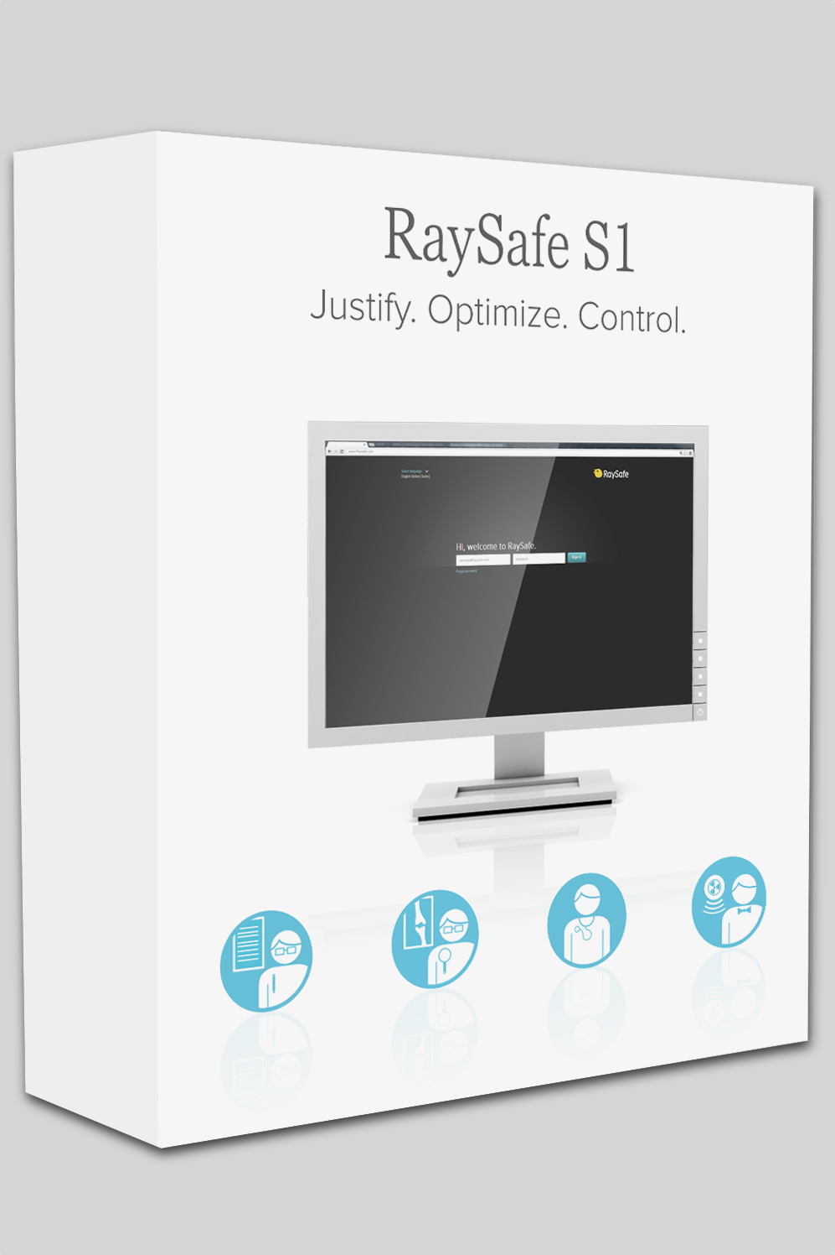 | Die neue Softwarelösung „RaySafe S1 Dose Management Solutions“.  Das Bild steht in unserem Medienportal zum Download bereit unter  http://amid-pr.press-n-relations.com/ (Suchbegriff „RaySafe“).

Weitere Informationen  Unfors RaySafe GmbH  Izabella Dantas, Global Marketing Director  Lise-Meitner-Str. 15, 89081 Ulm, Germany  T: +49 731 175 492 23  F: +49 731 175 492 19  Izabella.Dantas@raysafe.com  www.raysafe.com | Presse- und Öffentlichkeitsarbeit:  Press'n'Relations GmbH  Anne Zozo  Magirusstraße 33, 89077 Ulm, Germany  T: +49 731 962 87-31  F: +49 731 962 87-97  az@press-n-relations.de  www.press-n-relations.com

Über Unfors RaySafe
Unfors RaySafe ist der Marktführer für Lösungen zur Messung von Röntgenstrahlen in der medizinischen Praxis. Die Produkte in den Bereichen Quality Assurance und Diagnostic X-Ray sowie Personendosimetrie überzeugen durch fortschrittliche Technik, einfache Anwendung und gewähren einen transparenten Überblick über alle Messwerte bei stimmigem Preis-/Leistungsverhältnis. Unfors RaySafe bietet darüber hinaus einen umfassenden Kundensupport und setzt sich für die Steigerung des öffentlichen Bewusstseins über unnötige Röntgenstrahlung ein. Der Firmenhauptsitz ist in Billdal, Schweden, wo Unfors RaySafe 1994 gegründet wurde. Das Unternehmen bedient den Weltmarkt über Tochtergesellschaften in den USA, Großbritannien, Deutschland, Singapur, Indien, Japan und China, die durch ein weltweites Vertriebsnetzwerk ergänzt werden. Zu den Kunden gehören namhafte Hersteller von Röntgengeräten sowie einige der renommiertesten Universitätskliniken weltweit. Mit insgesamt 150 Mitarbeitern wurde im Fiskaljahr 2011/2012 einen Umsatz von ca. 20 Millionen Euro erzielt. Das Unternehmen ist nach ISO 13485, ISO 14001, ISO IEC 17025 und ISO 9001 zertifiziert. Seit 2006 hält die schwedische Sixth AP Funds die Besitzmehrheit an Unfors RaySafe.

